Муниципальное общеобразовательное учреждение

средняя общеобразовательная школа № 3

**Методическая разработка урока с применением кейс технологий**

**Витамины, их роль в обмене веществ.**

Возраст учащихся – 13-16 лет

Название номинации - "Кейс" - методические разработки с внедрением кейс-технологий, направленные на решение проблем в различных областях.

Автор: Молчанова Елена Вячеславовна

Учитель биологии

Январь 2024 года

г. Комсомольска-на-Амуре

Хабаровского края

**Введение**

В методическом материале представлен урок по теме «Витамины» в 8-9 классах для возрастной группы 13-16 лет с применением технологии работы с кейсом. Разработанные кейс-задания для урока представлены в ходе урока и в Приложении.

**Проблема** в том, что обучающиеся демонстрируют низкие результаты выполнения заданий, связанных с овладением естественнонаучными знаниями и умениями при выполнении ВПР и при сдачи Государственной итоговой аттестации. Доля заданий, связанных с применением знаний в новой ситуации в контрольно-измерительных материалах постоянно растет, а качество их выполнения обучающимися не высокая. Кроме того, на данный момент педагоги испытывают профессиональные затруднения при организации работы по формированию функциональной грамотности, так как, ни содержание учебников, ни их методический аппарат в том виде, в каком он есть, не позволяют осуществлять эффективную работу по формированию ФГ.

В своей работе для формирования естественнонаучной грамотности я использую кейс-технологии как один из инновационных методов образовательной среды. Одной из новых форм эффективных технологий обучения является проблемно-ситуативное обучение с использованием кейсов. Внедрение учебных кейсов в практику российского образования в настоящее время является весьма актуальной задачей.

Чтобы оценить уровень функциональной грамотности своих учеников, учителю нужно дать им нетипичные задания, в которых предлагается рассмотреть некоторые проблемы из реальной жизни. Решение этих задач, как правило, требует применения знаний в незнакомой ситуации, поиска новых решений или способов действий, т.е. требует творческой активности.

Метод кейс-технологий предполагает:

1.Подготовленный в письменном виде пример кейса;

2.Самостоятельное изучение и обсуждение кейса учащимися;

3.Совместное обсуждение кейса в классе под руководством преподавателя;

4.Следование принципу «процесс обсуждения важнее самого решения».

Технология работы с кейсом в учебном процессе на уроках биологии сравнительно проста и включает в себя *следующие фазы:*

1.Индивидуальная самостоятельная работы обучаемых с материалами кейса (идентификация проблемы, формулирование ключевых альтернатив, предложение решения или рекомендуемого действия);

2.Работа в малых группах по согласованию видения ключевой проблемы и ее решений;

3.Презентация и экспертиза результатов малых групп на общей дискуссии (в рамках учебной группы).

*Основные этапы осуществления кейс-метода и цели каждого этапа.*

|  |  |  |
| --- | --- | --- |
| **№п/п** | **ЭТАПЫ** | **ЦЕЛЬ ЭТАПА** |
| 1. | Знакомство с конкретным случаем | Поиск: оценка информации, полученной из материалов задания и самостоятельно привлеченной |
| 2. | Понимание проблемной ситуации принятия решения | Научиться добывать информацию, необходимую для поиска решения и оценивать ее |
| 3. | Обсуждение: обсуждение возможностей альтернативных решений | Развитие альтернативного решения |
| 4. | Резолюция: нахождение решения в группах | Сопоставление и оценка вариантов решения |
| 5. | Диспут: отдельные группы защищают свое решение | Аргументированная защита решений |
| 6. | Сопоставление итогов: сравнение решений, принятых в группах | Оценить взаимосвязь интересов, в которых находятся отдельные решения |

*Особенности кейс-технологии:*

1.Присутствие исследовательской стадии процесса;

2.Коллективное обучение или работа в группе;

3.Интеграция индивидуального, группового и коллективного обучения;

4.Специфическая разновидность проектной технологии;

5.Стимулирование деятельности учащихся для достижения успеха.

*Роль учителя при применении кейс-технологий:*

1.Создает кейс или использует уже имеющийся;

2.Распределяет учеников по малым группам (4-6 человек);

3.Знакомит учащихся с ситуацией, системой оценивания решений проблемы, сроками выполнения заданий;

4.Организует работу учащихся в малых группах, определяет докладчиков;

5.Организует презентацию решений в малых группах;

6.Организует общую дискуссию;

7.Выступает с обобщающим анализом ситуации;

8.Оценивает учащихся.

Таким образом, образовательная деятельность в режиме кейс-технологии ориентирована на:

1.Формирование и развитие информационной компетентности;

2.Развитие навыков упорядоченного, структурированного мышления, ориентированного на умение работать с информацией;

3.Формирование функциональной грамотности, особое внимание, уделив ключевому компоненту грамотности –креативность, умелое использование информации, критическое мышление, рефлексия, системность в мышлении, изучение и исследование, инициативность, саморегуляция и настойчивость, коммуникации и культуры обмена мнениями.

**Основная часть. Ход занятия (мероприятия), описание этапов занятия.**

**Цель:**формировать знания обучающихся о многообразии витаминов, их роли в обмене веществ.

**Задачи:**

1.     Формировать умения находить проблему, выдвигать гипотезы, искать необходимую информацию, использовать её для решения практических задач, анализировать, сравнивать, устанавливать причинно-следственные связи, анализировать тексты и таблицы, составлять таблицы, делать выводы;

2.     Учить ставить перед собой цель, планировать свою деятельность;

3.     Развивать умение работать в сотрудничестве с учителем и сверстниками, умение работать в группе, паре, принимать решения, умение с достаточной полнотой и точностью выражать свои мысли;

4.     Развивать умение использовать полученные знания в жизни.

**Технология урока:**кейс-метод

**Планируемый результат**:

Дети учатся:

- анализировать состояние проблемы в данный момент;

- устанавливать связь между проблемой и необходимостью ее решения;

- осознавать личную ответственность за состояние собственного здоровья;

- использовать естественнонаучные тексты с целью поиска и извлечения

  значимой информации для ответа на вопросы.

Побуждение учащихся к активной, интенсивной деятельности в ходе урока осуществляется через использование такой формы коллективной деятельности, как групповая работа.

**Работа в группах преследует следующие цели**:

1.     Самостоятельное и правильное распределение ролей при выполнении задания;

2.     Умение сотрудничать в различном качестве – руководителя группы или исполнителя;

3.     Умение общаться друг с другом, устанавливать и поддерживать деловые взаимоотношения;

4.     Умение вести дискуссию, высказываться и слушать других, доказывать свою правоту.

5.     Приблизится к изучаемой проблеме вместе, независимо от назначенной роли.

Такая форма организации деятельности учащихся на уроке направлена на формирование Универсальных Учебных Действий (УУД).

•        **Личностные УУД**обеспечивают ценностно-смысловую ориентацию учащихся, их ориентацию в социальных ролях и межличностных отношениях;

•        **Регулятивные УУД** позволяют учащимся организовать свою учебную деятельность: совместно планировать учебную деятельность, воспринимать  и уяснять  информацию, обсуждать,  осуществлять взаимный контроль.

•        **Познавательные УУД**предполагают умение сформулировать проблему, самостоятельно создать алгоритм деятельности при решении проблем творческого и поискового характера, а также поиск и выделение необходимой информации.

•        **Коммуникативные УУД**обеспечивают социальную компетентность и учет позиции других людей, партнеров по деятельности; умение слушать и вступать в диалог; участвовать в коллективном обсуждении проблемы**;**интегрироваться в группу сверстников и строить продуктивное взаимодействие и сотрудничество со сверстниками и взрослыми.

**Содержание кейса  к уроку:**

1.     Фото «Морской скорбут» *(для постановки проблемы);*

2.     Текст «О коварных болезни» (*для постановки проблемы)*;

3.     Фото «Разнообразие витаминов в аптеке (*для постановки проблемы)*»

4. Таблица «Важнейшие витамины, их источники и суточные дозы»

5.    Кейс Витамин А

6. Кейс Витамин В1

7. Кейс Витамин С

8. Кейс Витамин D

**Ход урока:**

**1. Создание проблемной ситуации**

**1.1**На экране фотография «Морской скорбут».

Фото 1. Морской скорбут

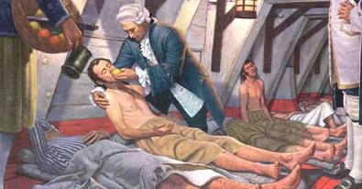

Для создания проблемной ситуации и формулирования проблемы ребятам предлагается прочитать текст:

Первые сведения об этой коварной болезни относятся к эпохе крестовых походов, к началу XIII века заболевание было распространено среди экипажей кораблей и получила название «морской скорбут» (рис1). На материке массовые заболевания имели место, как правило, в изолированных местах скопления людей: осаждённых крепостях, тюрьмах, удалённых посёлках. О причинах странной болезни не догадывались долгое время. И на протяжении многих веков люди вынуждены были страдать от неизвестности, считая болезнь инфекционной. Так, португальский мореплаватель Васко да Гама в 1495 году потерял на пути в Индию более ста из 160 членов своей экспедиции. Болезнь была страшна. За 200 лет в период 17-18 веков она унесла жизни миллиона моряков.

И ответить на вопрос: «Что могло было послужить источником данных проблем со здоровьем людей?».

Обучающиеся высказывают свои предположения. Результатом обсуждения должен стать вывод, что людям не хватало витаминов.

**1.2** На экране появляются фотографии «Разнообразие витаминов в аптеке»

Фото 2 Разнообразие витаминов в аптеке Фото3. Разнообразие витаминов в аптеке

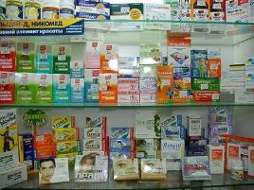

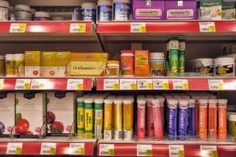

Слова учителя –

Витаминно-минеральные комплексы (ВМК), содержащие различные комбинации микронутриентов, выпускаются и продаются в огромных количествах без рецептов. При этом стоит помнить, что разнообразное и рациональное питание перекрывает потребность организма и дополнительно принимать капсулы и таблетки с витаминами не обязательно. Более того, нерациональный прием может даже навредить здоровью. Например, жирорастворимые витамины плохо выводятся и накапливаются в организме, что приводит к гипервитаминозам, которые не менее опасны, чем гиповитаминозы.

На 2012 год научным сообществом 13 веществ признано витаминами для человека. Ещё несколько веществ находились на рассмотрении, но к 2018 году в списке витаминов их также 13. Однако в школьных учебниках указано существенно большее число витаминов — до 80, например, в учебнике 2014 года написано про 20 витаминов.

Различают следующие группы витаминов:

1. жирорастворимые витамины - А (ретинол), D (кальциферол), E (токоферол), K (нафтохинон), F (полиненасыщенные жирные кислоты). Жирорастворимые витамины накапливаются в организме, причём их депо являются жировая ткань и печень;
2. водорастворимые витамины - B1 (тиамин), B2 (рибофлавин), B3 (никотинамид), B5 (пантотеновая кислота), B6 (пиридоксин), B9 = ВC (фолиевая кислота), B12 (цианкобаламин), H (биотин), C (аскорбиновая кислота).

Ответьте на вопрос – как можно определить человеку нужны ли ему витамины, какие и в каком количестве?

Учащиеся высказывают свои предположения. Результатом обсуждения должен стать вывод, необходимо изучить витамины.

Таким образом – проблема  знания о витаминах.

**2. Поиск путей решения данной проблемы**

|  |
| --- |
| 1. Знания о витаминах, их роли в организме |
| 1. Правила сбалансированного питания и приема витаминов |

**Тема урока**: Витамины, их роль в обмене веществ.

**3. Анализ состояния проблемы.**

С чего начать решение проблемы?  Сразу с многообразия витаминов? Существующее многообразие витаминов не позволит изучить все витамины на уроке. Потребуется много сил и времени, чтобы поговорить обо всех.

Учащимся предлагается сузить поиск и приблизить проблему к себе, проанализировав таблицу, и определив какие 4 вида витаминов необходимо изучить на уроке.

Таблица 1. Важнейшие витамины, их пищевые источники и рекомендованные величины потребления

|  |  |  |
| --- | --- | --- |
| **Название** | **Источники поступления в организм человека** | **Ориентировочная суточная потребность** |
| Витамин В1   (тиамин) | Хлеб грубого помола, крупы (особенно гречневая, овсяная и пшено), бобовые, печень, нежирная свинина, дрожжи. Частично синтезируется микробной флорой кишечника | 1,2-2,1 мг, дети: 0,3-1,5 мг |
| Витамин В2  (рибофлавин) | Молоко и молочные продукты, мясо, рыба, яйца, печень, крупы (особенно гречневая и овсяная), дрожжи, горох и другие бобовые, морковь, свекла, зелень | 1,5-3 мг, дети: 0,4-1,8 мг |
| Витамин В6   (пиридоксин) | Мясо, печень, рыба, яйца, бобовые, крупы (особенно гречневая и пшенная), молоко, дрожжи. Частично синтезируется микробной флорой кишечника | 1,5-3 мг, дети: 0,4-2 мг |
| Витамин Вс (фолиевая кислота, витамин В9, фолацин) | Свежие фрукты и овощи, зелень, печень, почки, бобовые. Синтезируется микробной флорой кишечника | 200 мкг |
| Витамин В12  (цианокобаламин) | Печень, почки, рыба, яйца, сыр, морепродукты. Частично синтезируется микробной флорой кишечника | 2-3 мкг |
| Витамин РР (никотиновая кислота, ниацин, витамин В3) | Мясо, печень, почки, яйца, молоко, бобовые, дрожжи, рисовые отруби, пшеничные зародыши, фрукты, овощи. Частично синтезируется в организме человека. | 14-18 мг, дети: 5-20 мг |
| Витамин С (аскорбиновая кислота) | Овощи, фрукты, зелень, плоды, ягоды, картофель, капуста, в том числе квашеная | 70-100 мг, дети: 30-70 мг |
| Витамин Р (биофлавоноиды – кверцетин, рутин, гесперидин и другие) | Цитрусовые, ягоды, яблоки, зеленый чай, грецкий орех | 25-50 мг |
| Витамин А (ретинол), бета-каротин (провитамин А) | Молочные продукты, яйца, морковь, сладкий перец, печень рыб и морских животных, тыква, зелень | 1 мг |
| Витамин D (кальциферолы) | Печень рыб, молочные продукты, яйца. Частично синтезируется в коже под действием солнечных лучей | 2,5 мкг |
| Витамин Е (токоферолы) | Зелень, растительные масла, печень, яйца, хлеб грубого помола, крупы (особенно гречневая и овсяная), бобовые | 12-15 мг |
| Витамин К (филлохиноны, менадион, фитоменадион) | Зелень, капуста, помидоры, тыква. Частично синтезируется микробной флорой кишечника | 70-140 мкг |
| Витамин Н  (биотин) | Печень, почки, бобовые, грибы. Синтезируется микробной флорой кишечника | 100-200 мкг |
| Витамин В5 (пантотеновая кислота, декспантенол, кальция пантотенат) | Печень, почки, мясо, рыба, крупы (особенно гречневая и овсяная), яйца, картофель, цветная капуста. Частично синтезируется микробной флорой кишечника | 10-12 мг |

Данный этап работы позволяет сделать вывод, что решение проблемы необходимо начинать с анализа информации о витаминах. Из таблицы обучающиеся узнают о суточной дозе витаминов и выбирают 4 витамина для изучения на уроке – А, В, С, D.

Какую функцию выполняют витамины в обмене веществ в организме человека? Следовательно, необходимо обратиться к содержимому кейса для поиска необходимой информации. Класс делится на 4 группы для изучения витаминов.

**4. Этап исследования.**

Начинается работа в группах. Каждая группа получает индивидуальное задание и  кейс с материалами для исследования. Содержание кейса представлено в виде печатных материалов и  в компьютерном варианте.

**1 группа:***Кейс «Витамин А»*

**2 группа:***Кейс «Витамин В1»*

**3 группа:***Кейс «Витамин С»*

**4 группа:***Кейс «Витамин D»*

В результате анализа и обсуждения каждая группа  находит необходимую информацию  по предложенному плану и оформляет в виде Презентации на ноутбуке.

- роль витамина в организме

-суточная доза

-источники витамина

-авитаминозы.

**5. Этап обмена информацией.**

Группы представляют результат своего исследования. На доске размещены химические названия согласно международной номенклатуре витаминов. Каждой группе необходимо представить результаты своей поисковой работы в виде Презентации и на интерактивной панели заполнить таблицу.

|  |  |  |  |  |  |  |  |  |  |
| --- | --- | --- | --- | --- | --- | --- | --- | --- | --- |
|  |  |  |  |  |  |  |  |  |  |
|  |  |  |  |  |  |  |  |  |  |
|  |  |  |  |  |  |

|  |  |  |  |  |
| --- | --- | --- | --- | --- |
| **Информация о витамине** | **Витамин А** | **Витамин В 1** | **Витамин С** | **Витамин D** |
| Роль витамина в организме |  |  |  |  |
| Суточная доза |  |  |  |  |
| Источники |  |  |  |  |
| Авитаминозы |  |  |  |  |

Подводим промежуточный итог данного этапа работы. Учащиеся должны увидеть и осознать, что  витамины являются важнейшими биологические активными веществами, их поступление извне (с пищей или в форме препаратов) критически важно для здоровья. Этот факт говорит о необходимости сбалансированного питания и, при необходимости, использования добавок и витаминных комплексов. Следовательно, нужно знать правила их приема.

**5. Поиск путей решения проблемы.**

На экране появляется текст

**Одна из проблем, связанных с витаминами, — широкое распространение витаминной недостаточности**. По данным исследований, около 70% населения испытывают недостаток в тех или иных витаминах

**Некоторые причины дефицита витаминов:**

* **Употребление рафинированных и консервированных продуктов**. Они имеют пониженную витаминную ценность.
* **Недостаток средств у малообеспеченных людей**. У многих не хватает денег на ежедневный рацион из свежих овощей, фруктов и рыбы.
* **Разрушение витаминов в процессе обработки продуктов**. Например, дезодорированные и осветлённые растительные масла в процессе обработки теряют жирорастворимые витамины, а при изготовлении муки высших сортов на 90% теряются все присутствующие в ней витамины.

Задание всему классу - Найдите пути решения данной проблемы (использовать школьный учебник).

В группах идет обсуждение данной проблемы и представление решений с комментариями.

**6. Обобщение. Поиск общего решения проблемы.**

К доске приглашаются по 1 человеку от группы. Они   производят анализ и отбор способов решения данной проблемы и составляют обобщенную схему.

**Несколько правил, которые помогут сохранить витамины в пище:**

* **Есть фрукты и овощи в свежем виде**. Желательно употреблять их сразу после сбора, поскольку при долгом хранении многие полезные соединения разрушаются.
* **Не варить овощи в металлической посуде**. При контакте с металлом разрушаются многие витамины, особенно аскорбиновая кислота.
* **Отдавать предпочтение щадящим способам приготовления**. Самый щадящий способ — варка на пару.
* **Соблюдать правила приготовления продуктов**:
  + опускать овощи только в кипящую воду;
  + варить продукты под закрытой крышкой, тогда витамины не будут испаряться;
  + варить пищу на среднем, а лучше — медленном огне;
  + не держать продукты в очищенном и нарезанном виде в воде или на воздухе.
* **Соблюдать правила хранения продуктов**. Хранить продукты в тёмном, прохладном месте. При низкой температуре в них замедляются ферментативные процессы, в ходе которых распадаются полезные витамины.

**Решение проблемы витаминной недостаточности** — регулярный приём поливитаминных комплексов. Перед применением любой методики или употреблением любого продукта рекомендуется проконсультироваться с врачом.

Идет общее обсуждение получившейся схемы. Затем каждый ученик получает листовку, которую необходимо поместить в классных уголках всех классов нашей школы.

**7. Этап подведения итогов и рефлексия**

Возвращаемся к проблемам, выдвинутых в начале урока.

|  |
| --- |
| 1. Знания о витаминах, их роли в организме |
| 1. Правила сбалансированного питания и приема витаминов |

Оцениваем свою работу, подводим итоги. Все ли запланированное мы сделали? Удалось ли проанализировать ситуацию и найти решение проблемы? От каждой группы высказывается один человек.

**8. Оценка и самооценка работы на уроке.**

**Заключение. Выводы.**

Кейс-задания удобны для организации групповой и индивидуальной работы, а также соответствуют требованиям ФГОС и школьной программы по биологии. Подборка заданий поможет учителю биологии обеспечить учащимся положительные эмоции, сконцентрировать внимание учащихся на изучаемом материале, заинтересовать их, показать необходимость или пользу изучения материала.

Обучающихся необходимо на уроках и на внеурочных занятиях постоянно погружать в деятельность по объяснению процессов и явлений в знакомых ситуациях на основе имеющихся научных знаний. Если систематически организовывать такую работу, то учащиеся начнут демонстрировать такой уровень естественно-научной грамотности, который позволит им активно участвовать в жизненных ситуациях, относящихся к области науки и технологии, показывать отличное качество знаний на ВПР и ГИА.

**Список использованных источников**

1. Горбачев, В. В. Витамины, микро- и макроэлементы: справочник / В. В. Горбачев, В. Н. Горбачева. - Минск: Книжный Дом; Интерпрессервис, 2002. - 544 с. - ISBN 985-428-547-2; ISBN 985-6656-72-9.
2. Коничев, А.С. Биохимия и молекулярная биология: словарь терминов / А.С. Коничев, Г.А. Севастьянова. – М.: Дрофа, 2008. – 130 с.
3. Королькова, Д. Найди свой витамин / Дарья Королькова // Здоровье. - 2010. - N 3. - С. 62-63.
4. Носков, Г. Н. Основные этапы развития учения о микроэлементах и микроэлементозах в России / Г. Н. Носков, В. И. Чернов, А. Н. Мержа // Экологические системы и приборы. - 2010. - N 1. - С. 2-8.
5. Романовский, В.Е. Витамины и витаминотерапия / В.Е. Романовский, Е.А. Синькова. - Ростов н/Д: Феникс, 2000. - 320 с. – (Серия "Медицина для

вас").

1. http://www.vitamini.ru
2. http://edaplus.info/vitamins.html

**ПРИЛОЖЕНИЯ**

1. Витамин А (ретинол)

Ретинол - жирорастворимый витамин, антиоксидант (см. рисунок 1).

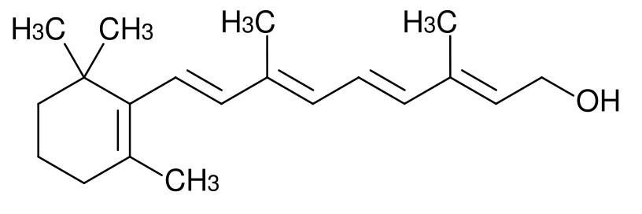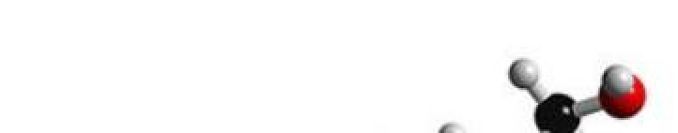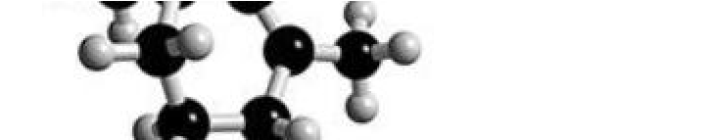

Рисунок 1 – Химическая формула витамина А

Витамин А является жирорастворимым витамином.

Ретинол был открыт в 1913 году двумя независимыми группами ученых (Мак-Коллут - Дэвис и Осборн). Стал первым из открытых витаминов, поэтому его соединение стало обозначаться буквой A в соответствии с алфавитной номенклатурой. Витамин А был выделен из моркови, поэтому от английского carrot (морковь) произошло название группы витаминов А - каротиноиды. Каротиноиды содержатся в растениях, некоторых грибах и водорослях и при попадании в организм способны превращаться в витамин А. К ним относятся a, b и d-каротин, лютеин, ликопен, зеаксантин. Всего известно порядка пятисот каротиноидов.

Роль витамина А:

* для сетчатки глаза и остроты зрения;
* для роста клеток кожи, слизистой и волос;
* для иммунной защиты, развития антител;
* в образовании гормонов (например, половых гормонов);
* для развития организма в детском и юношеском возрасте);
* для образования эритроцитов и железа;
* в развитии сперматозоидов и их движении;
* для роста костей и лечения перелома; - в строении белка в нервной системе.

Источники

Таблица 1 - Источники витамина А

|  |  |  |
| --- | --- | --- |
| Растительные | Животные | Синтез в организме |
| Зеленые и жёлтые овощи (морковь, тыква, сладкий перец, шпинат, брокколи, зелёный лук, зелень петрушки); бобовые (соя, горох);  персики, абрикосы, яблоки, виноград, арбуз, дыня, шиповник, облепиха, черешня;  травы (люцерна, корень лопуха, кайенский перец, фенхель, хмель, хвощ, лимонник, коровяк, крапива, овёс, мята перечная, подорожник, клевер, шалфей, щавель). | Рыбий жир, печень (особенно говяжья), икра, молоко, сливочное масло, маргарин, сметана, творог, сыр, яичный желток | Образуется в результате окислительного расщепления b-каротина |

Рис 2. Источники витамина А

Действие

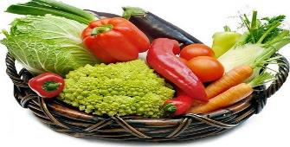

А

Витамин А участвует в окислительно-восстановительных процессах, регуляции синтеза белков, способствует нормальному обмену веществ, функции клеточных и субклеточных мембран, играет важную роль в формировании костей и зубов, а также жировых отложений; необходим для роста новых клеток, замедляет процесс старения.

Издавна известно благотворное влияние витамина А на зрение: еще в древности вареная печень - один из основных источников витамина А - использовалась как средство от ночной слепоты. Он имеет огромное значение для фоторецепции, обеспечивает нормальную деятельность зрительного анализатора, участвует в синтезе зрительного пигмента сетчатки и восприятии глазом света.

Витамин А необходим для нормального функционирования иммунной системы и является неотъемлемой частью процесса борьбы с инфекцией. Применение ретинола повышает барьерную функцию слизистых оболочек, увеличивает фагоцитарную активность лейкоцитов и других факторов неспецифического иммунитета. Витамин А защищает от простуд, гриппа и инфекций дыхательных путей, пищеварительного тракта, мочевых путей. Наличие в крови витамина А является одним из главных факторов, ответственных за то, что дети в более развитых странах гораздо легче переносят такие инфекционные заболевания как корь, ветряная оспа, тогда как в странах с низким уровнем жизни намного выше смертность от этих безобидных вирусных инфекций. Обеспеченность витамином А продлевает жизнь даже больным СПИДом.

Ретинол необходим для поддержания и восстановления эпителиальных тканей, из которых состоят кожа и слизистые покровы. Не зря практически во всех современных косметических средствах содержатся ретиноиды - его синтетические аналоги. Действительно, витамин А применяется при лечении практически всех заболеваний кожи (акне, прыщи, псориаз и т.д.). При повреждениях кожи (раны, солнечные ожоги) витамин А ускоряет процессы заживления, а также стимулирует синтез коллагена, улучшает качество вновь образующейся ткани и снижает опасность инфекций.

Ввиду своей тесной связи со слизистыми оболочками и эпителиальными клетками витамин А благотворно влияет на функционирование легких, а также является стоящим дополнением при лечении некоторых болезней желудочнокишечного тракта (язвы, колиты).

Ретинол необходим для нормального эмбрионального развития, питания зародыша и уменьшения риска таких осложнений беременности, как малый вес новорожденного.

Витамин А принимает участие в синтезе стероидных гормонов (включая прогестерон), сперматогенезе, является антагонистом тироксина - гормона щитовидной железы.

Как витамин А, так и b-каротин, будучи мощными антиоксидантами, являются средствами профилактики и лечения раковых заболеваний, в частности, препятствуя повторному появлению опухоли после операций.

И витамин А, и b-каротин защищают мембраны клеток мозг от разрушительного действия свободных радикалов, при этом b-каротин нейтрализует самые опасные виды свободных радикалов: радикалы полиненасыщенных кислот и радикалы кислорода.

Антиоксидантное действие b-каротина играет важную роль в предотвращении заболеваний сердца и артерий, он обладает защитным действием у больных стенокардией, а также повышает содержание в крови полезного холестерина (ЛПВП).

Суточная потребность

Среднему взрослому человеку следует ежедневно потреблять около 3300 МЕ витамина А (см. таблицу 3). При заболеваниях, связанных с недостаточностью ретинола, дозировка может быть увеличена до 10000 МЕ в день.

Показания

Витамин А назначают:

* при различных заболеваниях кожи и слизистых оболочек (молочница, себорейная экзема и другие проявления аллергодерматозов);
* при заболеваниях глаз (конъюнктивит, кератит); ежедневный прием ретинола улучшает адаптацию к темноте;
* для активации процессов заживления и регенерации при лечении ожогов, ран, переломов;

Ретинол входит в состав комплексной терапии при лечении:

* острой и хронической пневмонии,
* острых и хронических заболеваниях печени и желчевыводящих путей.

Целесообразно применение витамина А при железодефицитной анемии, т.к. существует зависимость между содержанием в плазме ретинола и концентрацией железа в сыворотке крови.

Гиповитаминоз и гипервитаминоз

Дефицит витамина А определяется как содержание ретинола в сыворотке крови ниже 0,35 мкмоль/л. Однако, даже при уровне в плазме от 0,70 до 1,22 мкмоль/л может наблюдаться значительное снижение содержания витамина А в печени, где он накапливается. Уровень витамина А в плазме начинает снижаться тогда, когда его концентрация в печени падает до 0,7 мкмоль/г ткани.

При передозировке витамина А могут наблюдаться боли в животе; задержки менструаций; увеличение печени и селезенки; желудочно-кишечные расстройства; выпадение волос; зуд; суставные боли; тошнота; рвота; мелкие трещины на губах и в уголках рта (см. таблицу 4).

Таблица 2 - Симптомы гиповитаминоза и гипервитаминоза

|  |  |
| --- | --- |
| Гиповитаминоз – дефицит витамина А | Гипервитаминоз – избыток витамина А |
| * «куриная слепота» - потеря остроты зрения, особенно в сумерках и темноте; * сухость, зуд и покраснение конъюнктивы; * сухость, зуд кожи и сыпь; * сухость, ломкость волос и ногтей; - снижение обоняния, осязания и аппетита; * усталость; * сокращение числа эритроцитов в крови; * ослабление роста; * подверженность к инфекциям; * повышенный риск рака; * снижение репродуктивности; * риск образования камней в почках. | Острое отравление сопровождается:   * головной болью; * тошнотой; * слабостью; * отеком соска зрительного нерва; - повышением температуры.   При хроническом отравлении:   * нарушается пищеварение; * исчезает аппетит; * наступает потеря веса тела; - снижается активность сальных желез кожи; * развивается сухой дерматит, ломкость костей. |

Витамин А – средство профилактики и лечения различных заболеваний:

- артериосклероз (см. рисунок 3);



Пораженная

артерия

Нормальная

артерия

Рисунок 3 - Артериосклероз

астма (см. рисунок 4);



Рисунок 4 - Астма

* глазные болезни (см. рисунок 5, 6);



Рисунок 5 – Конъюнктивит Рисунок 6 – Катаракта

* кожные заболевания (см. рисунок 7, 8);



Рисунок 7 - Бородавки Рисунок 8 - Псориаз

Новейшие данные

Есть данные, что витамин А способствует поддержанию постоянного уровня сахара в крови, помогая организму более эффективно использовать инсулин. Если эти данные подтвердятся, использование ретинола станет первым шагом к победе над резистентностью к инсулину и такими заболеваниями как диабет I и II типа, гипертония, гипогликемия и ожирение.

**Витамин В1 (тиамин) – антиневритный витамин**

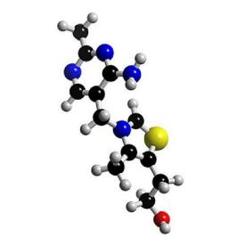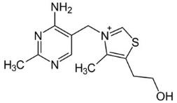

Рисунок 1 - Витамин В1

В 1896 году английский врач Эйкман заметил, что куры, питавшиеся полированным рисом, страдали нервным заболеванием, напоминавшим берибери у людей. После дачи курам неочищенного риса заболевание прекратилось. Он сделал вывод, что витамин содержится в оболочке зерен. В 1911 году польский ученый Казимир Функ выделил витамин в кристаллическом виде. Окончательное строение витамина В1 установлено в 1973 году и осуществлен его синтез (см. рисунок 1).

В настоящее время к витамину В1, относится группа препаратов, куда, кроме самого тиамина, входят его фосфорилированные формы – кокарбоксилаза и фосфотиамин, а также синтетический препарат бенфотиамин. Тиамин участвует в регуляции углеводного обмена, так как является составной частью ферментов, ускоряющих превращение пировиноградной кислоты в ацетил-КоА – основное промежуточное вещество аэробного окисления углеводов и других веществ. Входит в состав ферментов, участвующих в биосинтезе нуклеиновых кислот, а также ферментов цикла лимонной кислоты, увеличивающих образование АТФ, особенно в нервных клетках.

Известно около 25 ферментативных реакций, в которых участвует витамин В1 (физиологически активная форма – тиаминпирофосфат), регулируя белковый, углеводный и жировой обмен. Важнейшей его функцией является декарбоксилирование альфа-кетокислот. Витамин В1 обладает Свитаминсберегающей функцией. Тиамин способствует биосинтезу актина и миозпна, участвующих в процессах сокращения миокарда и скелетной мускулатуры. Он ускоряет физиологическую гипертрофию миокарда. Тиамин стимулирует синтез элементов соединительной ткани, играющих важную роль в формировании опорно-двигательного аппарата. Витамин В1 имеет большое значение в деятельности желудочно-кишечного тракта, в нормальной структуре и функции его слизистых оболочек.

Тиамин улучшает циркуляцию крови и участвует в кроветворении. Тиамин оптимизирует познавательную активность и функции мозга. Он оказывает положительное действие на уровень энергии, рост, нормальный аппетит, способность к обучению и необходим для тонуса мышц пищеварительного тракта, желудка и сердца. Тиамин выступает как антиоксидант, защищая организм от разрушительного воздействия старения, алкоголя и табака.

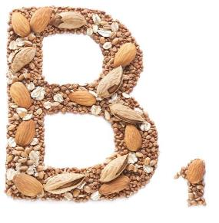

Витамин В1 поступает в организм в составе следующих продуктов (см. рисунки 2, 3):

* мясо;
* рыба;
* яичный желток;
* птица;
* печень;

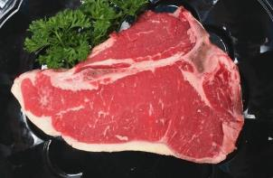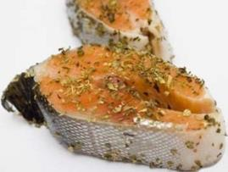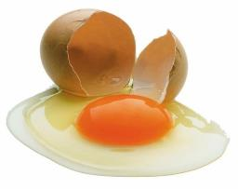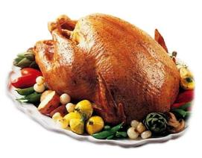

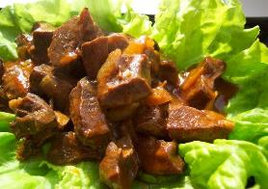

Рисунок 2 - Источники витамина В1 животного происхождения

* хлеб и хлебопродукты из муки грубого помола;
* крупы (необработанный рис, овсянка);
* проростки пшеницы;
* овощи (спаржа, брокколи, капуста);
* орехи;
* бобовые (горох).

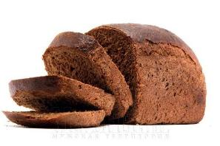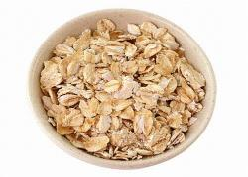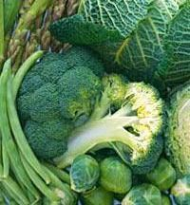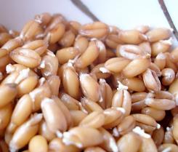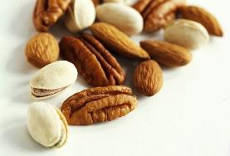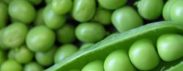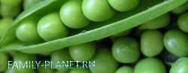

Рисунок 3 - Источники витамина В1 растительного происхождения Норма потребления

В среднем взрослому человеку необходимо от 2 до 3 мг тиамина в сутки (с профилактической целью принимают по 2–5 мг в сутки). Увеличенная потребность в тиамине возникает после операций, в первую очередь на желудочно-кишечном тракте, на фоне лечения антибиотиками, особенно при возникновении дисбактериоза (кроме ухудшения всасывания наблюдается нарушение микрофлоры, что может привести к уменьшению количества бактерий, способных синтезировать тиамин – единственного эндогенного источника тиамина). При мышечной деятельности потребность в витамине В1 увеличивается до 6-8 мг, особенно в видах спорта на выносливость.

Недостаток этого витамина приводит к снижению аппетита, выделения желудочного и кишечного соков, массы тела, нарушению сердечной деятельности и возникновению серьезного заболевания - бери-бери. Проявления бери-бери:

а) «влажная» форма - быстро развивающиеся отеки, атрофия мышц,

сердечнососудистая недостаточность (см. рисунок 4). Очень эффективна при этой форме витаминотерапия: быстро восстанавливается функция сердечнососудистой системы, нарастает диурез, исчезают отеки;

б) «сухая» форма - быстрая потеря веса, атрофия мышц, периферические полиневриты, чувство страха, нарушения интеллекта (см. рисунок 4).

Проявления бери-бери наблюдаются и в наши дни в таких странах, как Непал, Южный Китай, Шри-Ланка и др.

При избытке тиамина в организме человека токсических эффектов не установлено. Почки легко выводят из организма избыток этого витамина.

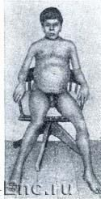 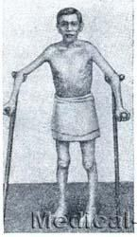

а б

а - влажная форма; б - сухая форма.

Рисунок 4 – Формы заболевания бери-бери

**Витамин С (аскорбиновая кислота) – противоцинготный витамин**

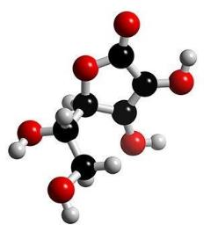

Рисунок1 - Витамин С

Аскорбиновая кислота - лактон кислоты, близкой по структуре к глюкозе. Существует в двух формах: восстановленной (АК) и окисленной

(дегидроаскорбиновой кислотой, ДАК) (см. рисунок 1).

Обе эти формы аскорбиновой кислоты быстро и обратимо переходят друг в друга и в качестве коферментов участвуют в окислительновосстановительных реакциях. Аскорбиновая кислота может окисляться кислородом воздуха, пероксидом и другими окислителями. ДАК легко восстанавливается цистеином, глутатионом, сероводородом. В слабощелочной среде происходят разрушение лактонового кольца и потеря биологической активности. При кулинарной обработке пищи в присутствии окислителей часть витамина С разрушается.

Главное свойство аскорбиновой кислоты - способность легко окисляться и восстанавливаться. Вместе с ДАК она образует в клетках окислительновосстановительную пару с редокс-потенциалом +0,139 В. Благодаря этой способности аскорбиновая кислота участвует во многих реакциях гидроксилирования: остатков Про и Лиз при синтезе коллагена (основного белка соединительной ткани), при гидроксилировании дофамина, синтезе стероидных гормонов в коре надпочечников

В середине 20 века цинга или скорбут считалась одним их тяжелых заболеваний. Лишь в 1982 году удалось получить очищенный препарат витамина С и позже выделить его в кристаллическом состоянии.

Впервые в чистом виде витамин С был выделен в 1928 году, а в 1932 году было доказано, что именно отсутствие аскорбиновой кислоты в пище человека вызывает цингу.

Участие витамина С в обмене веществ связано с его окислительно – восстановительными свойствами. Этим объясняется изменение углеводного обмена при скорбуте и исчезновение гликогена из печени, а затем понижение сахара в крови. В результате наблюдается распад мышечного белка и появление креатина в моче. Аскорбиновая кислота участвует в гидроксилировании и окислении гормонов надпочечников.

Витамин С - мощный антиоксидант. Он играет важную роль в регуляции окислительно-восстановительных процессов, участвует в синтезе коллагена и проколлагена, обмене фолиевой кислоты и железа, а также синтезе стероидных гормонов и катехоламинов. Аскорбиновая кислота также регулирует свертываемость крови, нормализует проницаемость капилляров, необходима для кроветворения, оказывает противовоспалительное и противоаллергическое действие.

Важнейшими функциями витамина С являются защита иммунитета и поддержание в норме психических процессов. Все возбудители заболеваний – микробы, вирусы, паразиты, а также свободные радикалы отступают и выводятся из организма под действием аскорбиновой кислоты. Именно поэтому витамин С так важен для сохранения молодости.

Нормальная выработка гормонов и нейротрансмиттеров, ответственных за наши чувства и ощущения, также зависит от витамина С: если его хватает, наши клетки молоды и здоровы, а значит, мы хорошо себя чувствуем и находимся в прекрасном настроении.

Природа устроила так, что витамин С, попадая в организм, мгновенно включается в обмен веществ, поэтому его дефицит можно быстро восполнить.

В случае простуды или вирусной инфекции он помогает иммунной системе отразить нападение, а излишки легко выводятся из организма.

Витамин С разглаживает стенки всех кровеносных сосудов, как толстых, так и самых тонких. Поэтому он устраняет морщины, облегчает варикоз и геморрой, укрепляет соединительную ткань.

Здоровье зубов и дёсен быстро восстанавливается, если дополнительно употреблять витамин С - он не только убивает возбудителей кариеса, но и помогает кальцию укреплять зубную эмаль. Если при кровоточивости дёсен принять увеличенную дозу аскорбиновой кислоты, то уже через полчаса можно спокойно чистить зубы: сосуды в тканях дёсен быстро укрепятся.

Витамин С – спутник стройной фигуры; он способствует реакциям, которые превращают жиры в усвояемую форму. Животные с его помощью сохраняют стабильный вес всю жизнь, а людям он помогает сохранить лёгкость и красоту.

Не так давно учёные заметили, что в свежих ранах скапливается много витамина С - он стремится туда, где требуется образование новой соединительной ткани. Достаточное количество аскорбиновой кислоты способствует образованию коллагена, и наша кожа долго остаётся упругой, эластичной и молодой. Женщинам после 30 лет, желающим сохранить молодость, стоит употреблять продукты, богатые витамином С, так как он действует очень быстро и эффективно.

Нормальное состояние психики тоже зависит от содержания в организме витамина С. Все психические реакции, в том числе и в опасных ситуациях, включаются вовремя благодаря аскорбиновой кислоте, поэтому людям, чья работа требует внимания и сосредоточенности, например, водителям, она жизненно необходима.

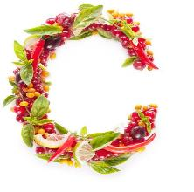

Рисунок 2 Источники витамина С

Витамин С поступает в организм в составе следующих продуктов (см.

рисунки 3,4):

- печень, надпочечники, почки

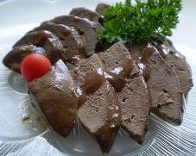

Рисунок 3 - Источники витамина C животного происхождения

* цитрусовые;
* дыня;
* хурма;
* яблоки.

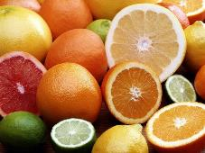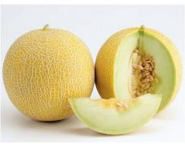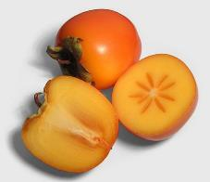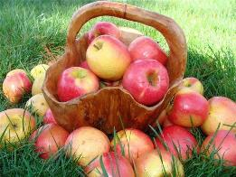

Рисунок 4 - Источники витамина С растительного происхождения

Так же витамин С содержится в овощах, брокколи, брюссельской капусте, цветной и кочанной капусте, черной смородине, болгарском перце, землянике, абрикосах, персиках, облепихе, шиповнике, печеном картофеле в «мундире». Травы, богатые витамином С: люцерна, коровяк, корень лопуха, песчанка, очанка, семя фенхеля, пажитник сенной, хмель, хвощ, ламинария, мята перечная, крапива, овес, кайенский перец, красный перец, петрушка, сосновые иглы, тысячелистник, подорожник, лист малины, красный клевер, плоды шиповника, шлемник, листья фиалки, щавель.

Норма потребления

Суточная потребность человека в витамине С зависит от ряда причин:

-возраста, пола, выполняемой работы, состояния беременности или кормления грудью, климатических условий, вредных привычек.

- Болезни, стрессы, лихорадка и подверженность токсическим воздействиям (таким, как сигаретный дым) увеличивают потребность в витамине С.

- В условиях жаркого климата и на Крайнем Севере потребность в витамине С повышается на 30-50 процентов. Молодой организм лучше усваивает витамин С, чем пожилой, поэтому у лиц пожилого возраста потребность в витамине С несколько повышается.

Физиологическая потребность для взрослых - 90 мг/сутки (беременным женщинам рекомендуется употреблять на 10 мг больше, кормящим - на 30 мг). Физиологическая потребность для детей - от 30 до 90 мг/ сутки в зависимости от возраста. Верхний допустимый уровень потребления - 2000 мг/сутки.

При недостатке витамина С у животных снижается аминирование белов мозга и синтез глутатиона, нарушается окисление ароматических аминокислот (тирозина и фенилаланина).

Витамин С необходим курящим, алкоголикам и даже просто любителям выпить, больным диабетом, всем, кто в больших количествах принимает ацетилсалициловую кислоту (аспирин), антибиотики, любителям колбас, копченостей, то есть мясных продуктов, содержащих соединения азота, - всем им особенно необходим витамин C. Соединения азота (селитра) используются для сохранения свежего вида копченых и колбасных изделий и в определенных условиях могут образовать в наших желудках нитразмины - канцерогенные вещества. Большое количество витамина С требуется людям, употребляющим воду из проржавевших трубопроводов, и тем, кто живет около автострад с большим движением, где воздух отравлен выхлопными газами, а тишина разрушена постоянным гулом и звуками от машин. Те, кто принимает противозачаточные таблетки, также нуждаются в повышенной дозе витамина C. Любой шок, стрессы, хронические заболевания и постоянный прием лекарств также увеличивают потребность организма в витамине C. Каждому, кто выкуривает пачку сигарет в день (20 штук), необходимо увеличивать на 20 % прием витамина С по сравнению с обычной нормой, а уж тем, кто выкуривает больше пачки - 40 %. Как выяснилось, курящие хуже усваивают витамин С.

Недостаток витамина С вызывает болезнь, называемую цингой (одно из первых известных заболеваний, связанных с дефицитом витаминов) начинается выпадение зубов (см. рисунок 55 а), образуются подкожные гематомы, появляется хрупкость костей (см. рисунок 55 б). Отказывают почки и легкие, наступает летальный исход.

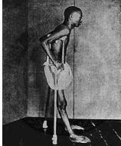 а

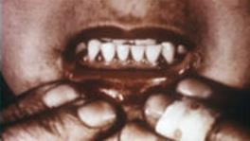

б

а – выпадение зубов; б – хрупкость костей.

Рисунок 55 – Недостаток витамина С

В настоящее время авитаминоза С не наблюдается ни в одной развитой

стране. Гиповитаминоз наблюдается в зимне-весенний период.

**Витамин D (кальциферолы)**

Витамин D - группа биологически активных веществ (см. рисунок 9).

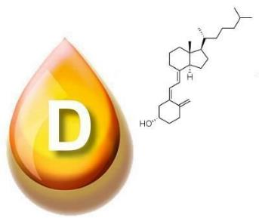

Рисунок 1- Витамин D

Витамины группы D образуются под действием ультрафиолета в тканях животных и растений из стеринов.

К витаминам группы D относятся:

* витамин D2 - эргокальциферол; выделен из дрожжей, его провитамином является эргостерин;
* витамин D3 - холекальциферол; выделен из тканей животных, его провитамин - 7-дегидрохолестерин;
* витамин D4 - 22, 23-дигидро-эргокальциферол;
* витамин D5 - 24-этилхолекальциферол (ситокальциферол); выделен из масел пшеницы;
* витамин D6 - 22-дигидроэтилкальциферол (стигма-кальциферол).

Сегодня витамином D называют два витамина - D2 и D3 - эргокальциферол и холекальциферол - это кристаллы без цвета и запаха, устойчивые в воздействию высоких температур. Эти витамины являются жирорастворимыми, т.е. растворяются в жирах и органических соединениях и нерастворимы в воде. Витамин D может вырабатываться из провитаминов, происходящих от холестерина, в нашей коже под воздействием солнца (40 см2кожи на 1 ч солнечного действия).

Роль витамина D:

* стимулирование приема кальция и отложения минералов в костях:
* иммунная система: «поддержка» лейкоцитов (например, клетки, образующие антитела);
* рост клеток и развитие лейкоцитов и клеток покровной ткани.

Источники (см. таблицу 2).

Таблица 1 - Источники витамина D

|  |  |  |
| --- | --- | --- |
| Растительные | Животные | Синтез в организме |
| Люцерна, хвощ, крапива, петрушка, грибы, семена подсолнуха | Сливочное масло, сыр и другие молочные продукты, яичный желток, рыбий жир, икра, сельдь, лосось | Холекальциферол образуется в коже под воздействием ультрафиолетовых лучей солнечного света |

Витамин D образуется в коже под действием солнечных лучей из провитаминов. Провитамины, в свою очередь, частично поступают в организме в готовом виде из растений (эргостерин, стигмастерин и ситостерин), а частично образуются в тканях их холестерина (7-дегидрохолестерин (провитамин витамина D3).

При условии, что организм получает достаточное количество ультрафиолетового излучения, потребность в витамине D компенсируется полностью. Однако количество витамина D, синтезируемого под действием солнечного света зависит от таких факторов как:

* длина волны света (наиболее эффективен средний спектр волн, который мы получаем утром и на закате);
* исходная пигментация кожи и (темнее кожа, тем меньше витамина D вырабатывается под действием солнечного света);
* возраст (стареющая кожа теряет свою способность синтезировать витамин D);
* уровень загрязненности атмосферы (промышленные выбросы и пыль не пропускают спектр ультрафиолетовых лучей, потенцирующих синтез витамина D, этим объясняется, в частности, высокая распространенность рахита у детей, проживающих в Африке и Азии в промышленных городах).

Дополнительными пищевыми источниками витамина D являются молочные продукты, рыбий жир, яичный желток.

Рисунок 2. Источники витамина D

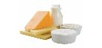

D



Действие

Основная функция витамина D - обеспечение нормального роста и развития костей, предупреждение рахита и остеопороза. Он регулирует минеральный обмен и способствует отложению кальция в костной ткани и дентине, таким образом, препятствуя остеомаляции (размягчению) костей.

Поступая в организм, витамин D всасывается в проксимальном отделе тонкого кишечника, причем обязательно в присутствии желчи. Часть его абсорбируется в средних отделах тонкой кишки, незначительная часть - в подвздошной. После всасывания кальциферол обнаруживается в составе хиломикронов в свободном виде и лишь частично в форме эфира.

Биодоступность составляет от 60 % до 90 %.

Витамин D влияет на общий обмен веществ при метаболизме Ca2+ и фосфата (НРО2-4). Прежде всего, он стимулирует всасывание из кишечника кальция, фосфатов и магния. Важным эффектом витамина при этом процессе является повышение проницаемости эпителия кишечника для Ca2+ и Р.

Витамин D является уникальным - это единственный витамин, действующий и как витамин, и как гормон. Как витамин он поддерживает уровень неорганического Р и Са в плазме крови выше порогового значения и повышает всасывание Са в тонкой кишке.

В качестве гормона действует активный метаболит витамина D - 1,25диоксихолекациферол, образующийся в почках. Он оказывает влияние на клетки кишечника, почек и мышц. В кишечнике стимулирует выработку белканосителя, необходимого для транспорта кальция, а в почках и мышцах усиливает реабсорбцию Ca+.

Витамин D3 влияет на ядра клеток-мишеней и стимулирует транскрипцию ДНК и РНК, что сопровождается усилением синтеза специфических протеидов.

Однако роль витамина D не ограничивается защитой костей, от него зависит восприимчивость организма к кожным заболеваниям, болезням сердца и раку. В географических областях, где пища бедна витамином D, повышена заболеваемость атеросклерозом, артритами, диабетом, особенно юношеским.

Он предупреждает слабость мускулов, повышает иммунитет (уровень витамина D в крови служит одним из критериев оценки ожидаемой продолжительной жизни больных СПИДом), необходим для функционирования щитовидной железы и нормальной свертываемости крови. Так, при наружном применении витамина D3 уменьшается характерная для псориаза чешуйчатость кожи.

Есть данные, что, улучшая усвоение кальция и магния, витамин D помогает организму восстанавливать защитные оболочки, окружающие нервы, поэтому он включается в комплексную терапию рассеянного склероза.

Витамин D3 участвует в регуляции артериального давления (в частности, при гипертонии у беременных) и сердцебиения.

Витамин D препятствует росту раковых и клеток, что делает его эффективным в профилактике и лечении рака груди, яичников, предстательной железы, головного мозга, а также лейкимии.

Суточная потребность (см. таблицу 3).

Таблица 2 - Рекомендуемая суточная потребность в витамине D в зависимости от возраста в России

|  |  |  |
| --- | --- | --- |
| Категория | Возраст, лет | Витамин D, мкг |
| Грудные дети | 0 - 0,5 | 10 |
| 0,5 - 1 | 10 |
| Дети | 1 - 3 | 10 |
| 4 - 6 | 2,5 |
| 7 - 10 | 2,5 |
| Мужчины | 11 – 14 | 2,5 |
| 15 – 18 | 2,5 |

|  |  |  |
| --- | --- | --- |
|  | 60 – 74 | 2,5 |
| 75 и старше | 2,5 |
| Женщины | 11 – 14 | 2,5 |
| 15 – 18 | 2,5 |
| 19 – 59 | 2,5 |
| 60 – 74 | 2,5 |
| 75 и старше | 2,5 |
| Беременные |  | 10 |
| Кормящие |  | 10 |

Повышена потребность в витамине D выше у людей, испытывающих недостаток ультрафиолетового облучения:

* проживающих в высоких широтах;
* жителей регионов с повышенной загрязненностью атмосферы; - работающих в ночную смену или просто ведущих ночной образ жизни; - лежачим больных, не бывающим на открытом воздухе.

У людей с темной кожей (негроидная раса, загорелые люди) синтез витамина D в коже снижается. То же можно сказать о пожилых людях (у них способность преобразовывать провитамины в витамин D снижается вдвое) и тех, кто придерживается вегетарианской диеты или употребляет в пищу недостаточное количество жиров.

Отрицательно влияют на усвоение витамина D расстройства кишечника и печени, дисфункция желчного пузыря.

У беременных и кормящих женщин потребность в витамине D повышается, т.к. необходимо дополнительное количество его для

предупреждения рахита у детей.

Показания

Показаниями к приему витамина D являются:

- гипо- и авитаминоз D (рахит) (см. рисунок 3);



Рисунок 3 – Рахит

* переломы костей;
* остеопороз, сенильный и на фоне приема кортикостероидов (см.

рисунок 4);



Рисунок 4 - Остеопороз

- гипокальциемия, гипофосфатемия (см. рисунок 5);



Рисунок 5 – Гипофосфатемия

* гипопаратиреоз и гиперпаратиреоз с остеомаляцией;
* красная волчанка с преимущественным поражением кожи (см. рисунок 6);



Рисунок 6 - Красная волчанка

* энтероколит, протекающий с остеопорозом;
* хронический панкреатит с секреторной недостаточностью;
* туберкулез;
* артриты (см. рисунок 7).



Рисунок 7 - Артрит

Гиповитаминоз и гипервитаминоз

Длительное применение витамина D в повышенных дозах или

использование его в сверхвысоких дозах может вызвать:

* рассасывание стромы костей, развитие остеопороза, деминерализацию костей,
* увеличение синтеза мукополисахаридов в мягких тканях (сосуды, клапаны сердца и т.д.) с последующей их кальцификацией;
* отложение солей Ca+ в почках, сосудах, в сердце, в легких, кишечнике, приводящее к значительным нарушениям функции этих органов (астенизация, головная боль, головокружение, тошнота, рвота, нарушение сна, жажда, полиурия, оссалгии и артралгии) (см. таблицу 8).

Таблица 3 - Симптомы гиповитаминоза и гипервитаминоза

|  |  |
| --- | --- |
| Гиповитаминоз – дефицит витамина D | Гипервитаминоз – избыток витамина D |
| * рахит, размягчение костей; * потеря аппетита; * снижение веса; * ощущение жжения во рту и в горле; * бессонница; * ухудшение зрения. | * слабость, потеря аппетита; * тошнота, рвота, запоры, диарея; * резкие боли в суставах; * головные и мышечные боли; * лихорадка; * повышение артериального давления; * судороги, замедление пульса; - затруднение дыхания. |

Взаимодействие

Витамин Д можно рассматривать как прогормон из которого в организме образуется несколько активных метаболитов, обладающих свойствами гормонов. В печени витамин Д3 превращается в 25-(ОН)Д3, который в основном и содержится в крови. Эта форма в процессе кишечно-печеночного кругооборота реабсорбируется в кишечнике. В почках и некоторых других органах 25-(ОН)Д3 подвергается дальнейшему гидроксилированию с образованием гораздо более активного метаболита - 1,25-(ОН)2Д3 (1,25дигидроксихолекальциферол или кальцитриол). Часть 1,25-(ОН)2Д3 в тонком кишечнике под контролем эстрогенов переходит еще в одну форму витамина 24,25-(ОН)2Д3, который уже на уровне кортикальной ткани костей стимулирует трансформирующий фактор роста остеобластов (В-ТФР) и приводит к фиксации фосфатов и кальция обратно в костную ткань.

При приеме препаратов, понижающих уровень холестерина, нужно принимать во внимание, что они могут нарушать всасывание жиров и жирорастворимых витаминов, поэтому прием витамина D должен

осуществляться в разное время с гиперлипидемическими средствами.

Прием минеральных слабительных средств препятствует всасыванию витамина D, а синтетические слабительные могут нарушать обмен витамина D и кальция.

Кортикостероидные гормоны способствуют выведению витамина D из организма, а также нарушают всасывание и обмен кальция. Витамин D может снижать эффективность сердечных гликозидов.

Прием витамина D в значительных дозах может приводить к дефициту железа. Это объясняется тем, что витамина D стимулирует поглощение кальция в кишечнике, кальций конкурирует за всасываемость с железом.

Витамин D стимулирует всасывание в кишечнике магния, а также не позволяет терять с мочой фосфаты.